**ОТЧЁТ**

**ПО ЛАБОРАТОРНОЙ РАБОТЕ № 8**

**УРАВНЕНИЯ ГИПЕРБОЛИЧЕСКОГО ТИПА**

**(Вариант 11)**

*Выполнил студент 3 курса МОиАИС*

*Щёголев Алексей*

**Задание**

Решить волновое уравнение

$$\frac{∂^{2}U}{∂t^{2}}=D^{2}\frac{∂^{2}U}{∂x^{2}}+f\left(t,x\right)$$

явным методом и неявными методами второго порядка точности

Шаблон для явного метода:

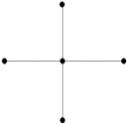

Шаблон для неявного метода:

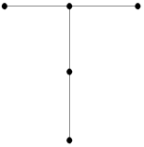 

Вывести результаты в виде двумерных графиков U(x,t).

Неявные схемы решать с помощью прогонки.

Метод прогонки РАСПИСАТЬ подробно!

**Дано**

[*a*, *b*] = [0; 1],

[*c*, *d*] = [0; 10],

*f(x,t )*= 0,

Погрешность решения 0,01 (исходя из погрешности, порядка аппроксимации и условий сходимости для явных схем определить шаги по пространству и времени)

|  |  |  |  |
| --- | --- | --- | --- |
| № вар. | Начальные условия | Граничные условия | D |
| 11 | $U(0,x)=x^{2}, \frac{∂U}{∂t}(0,x)=2$ | $$U(t,0)=0, U(t,1)=1$$ | 1 |

*Явная схема*

Разностное уравнение

$\frac{u_{i}^{j+1}-2u_{i}^{j}+u_{i}^{j-1}}{τ^{2}}=D^{2}\frac{u_{i+1}^{j}-2u_{i}^{j}+u_{i-1}^{j}}{h^{2}}$*,*

где $i=1, …, I-1; j=1, …, J-1$

$u_{i}^{j+1}=2\left(1-λ\right)u_{i}^{j}+λ\left(u_{i+1}^{j}+u_{i-1}^{j}\right)-u_{i}^{j-1}$, где $λ=\frac{{a^{2}τ}^{2}}{h^{2}}$

На нулевом и первом слоях значения известны из начальных условий

$$U_{i}^{0}=U\left(x_{i},0\right)=x_{i}^{2}$$

Решение начинается со второго слоя

На первом слое аппроксимируем производную

$$\frac{∂U}{∂t}≈ \frac{\left|U_{i}^{1}-U_{i}^{0}\right|}{τ}=1=> U_{i}^{1}=1+U_{i}^{0}τ=1+x_{i}^{2}τ$$

Результат (см. программа 1 в приложении)

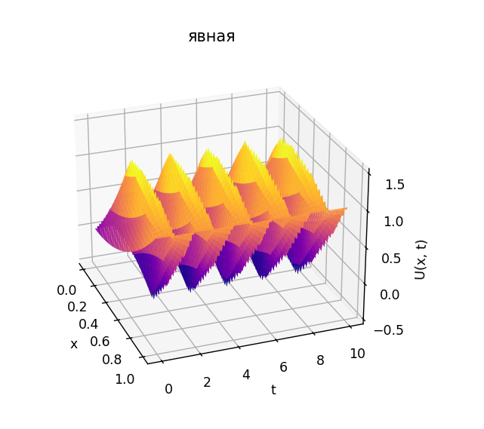

Разностное уравнение

$$\frac{u_{i}^{j+1}-2u_{i}^{j}+u_{i}^{j-1}}{τ^{2}}=\frac{D^{2}}{2}\left(\frac{u_{i+1}^{j+1}-2u_{i}^{j+1}+u_{i-1}^{j+1}}{h^{2}}+\frac{u_{i+1}^{j-1}-2u_{i}^{j-1}+u_{i-1}^{j-1}}{h^{2}}\right)$$

Неизвестные $u_{i-1}^{j+1}, u_{i}^{j+1}, u_{i+1}^{j+1}$ Из этого разностного соотношения мы можем получить систему уравнений для сеточной функции на слое j+1 (j = 1, 2 …)

${λu}_{i-1}^{j+1}-\left(1+2λ\right)u_{i}^{j+1}+λu_{i+1}^{j+1}=\left(1+2λ\right)u_{i}^{j-1}-λ\left(u_{i+1}^{j-1}+u_{i-1}^{j-1}\right)-2u_{i}^{j}$,

где $λ=\frac{{D^{2}τ}^{2}}{2h^{2}}$  
Решаем методом прогонки

$$u_{i}^{j+1}=α_{i+1}^{j+1}u_{i+1}^{j+1}+β_{i+1}^{j+1}$$

Подставим в уравнение

$λu_{i-1}^{j+1}-\left(1+2λ\right)u_{i}^{j+1}+λu_{i+1}^{j+1}=\left(1+2λ\right)u_{i}^{j-1}-λ\left(u_{i+1}^{j-1}+u_{i-1}^{j-1}\right)-2u_{i}^{j}$,

получим

$$\left(λα_{i}^{j+1}α_{i+1}^{j+1}-\left(1+2λ\right)α_{i+1}^{j+1}+λ\right)u_{i+1}^{j+1}+λα_{i}^{j+1}β_{i+1}^{j+1}+λβ_{i}^{j+1}-\left(1+2λ\right)β_{i+1}^{j+1}-\left(1+2λ\right)u_{i}^{j-1}+λ\left(u_{i+1}^{j-1}+u_{i-1}^{j-1}\right)+2u_{i}^{j}=0$$

Соотношение будет выполняться если

$α_{i+1}^{j+1}=\frac{-λ}{λα_{i}^{j+1}-\left(1+2λ\right)}$; ${ β}_{i+1}^{j+1}=\frac{\left(1+2λ\right)u_{i}^{j-1}-λ\left(u_{i+1}^{j-1}+u_{i-1}^{j-1}\right)-2u_{i}^{j}-λβ_{i}^{j+1}}{λα_{i}^{j+1}-\left(1+2λ\right)}$

Граничные условия

$U_{i}^{0}​= 0$; $U_{j}^{N}​= 1$

Из начальных условий

$$U_{i}^{0}=x_{i}^{2}; U_{i}^{1}=1+x_{i}^{2}τ$$

Результат (см. программа 2 в Приложении

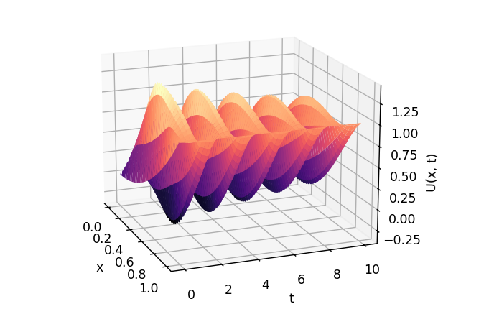

Разностное уравнение

$$\frac{u_{i}^{j+1}-2u_{i}^{j}+u_{i}^{j-1}}{τ^{2}}=D^{2}\frac{u_{i-1}^{j+1}-2u_{i}^{j+1}+u_{i+1}^{j+1}}{h^{2}}$$

${-λu}_{i-1}^{j+1}+\left(1+2λ\right)u_{i}^{j+1}-λu_{i+1}^{j+1}=2u_{i}^{j}-u_{i}^{j-1}$,

где $λ=\frac{{D^{2}τ}^{2}}{h^{2}}$

Решаем методом прогонки

Найдем неизвестные помощью рекуррентного соотношения

$$u_{i}^{j+1}=α_{i}u_{i+1}^{j+1}+β_{i}$$

Для этого

${-λu}_{i-1}^{j+1}+\left(1+2λ\right)u_{i}^{j+1}-λu_{i+1}^{j+1}=g_{i}$,

где $g_{i}=2u_{i}^{j}-u_{i}^{j-1}$

Определим коэффициенты прогонки $α$ и $β$

* $α_{1}=0;$ $β_{1}=0$ (из граничного условия $U(t,0)=0$ )
* $α_{i}=\frac{λ}{1+2λ-λα_{i-1}}$; $β_{i}=\frac{2u_{i}^{j}-u_{i}^{j-1}-λβ_{i-1}}{1+2λ-λα_{i-1}},$

для $i = 2, … ,N-1$

Учтем второе граничное условие

$$U_{N}^{j+1}​= 1$$

Из начальных условий

$$U_{i}^{0}=x_{i}^{2}; U_{i}^{1}=1+x_{i}^{2}τ$$

Результат

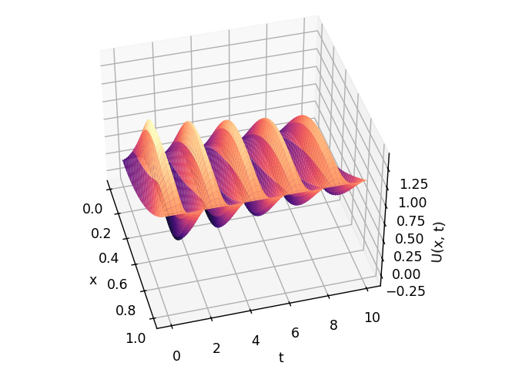

**ПРИЛОЖЕНИЕ**

Программа 1

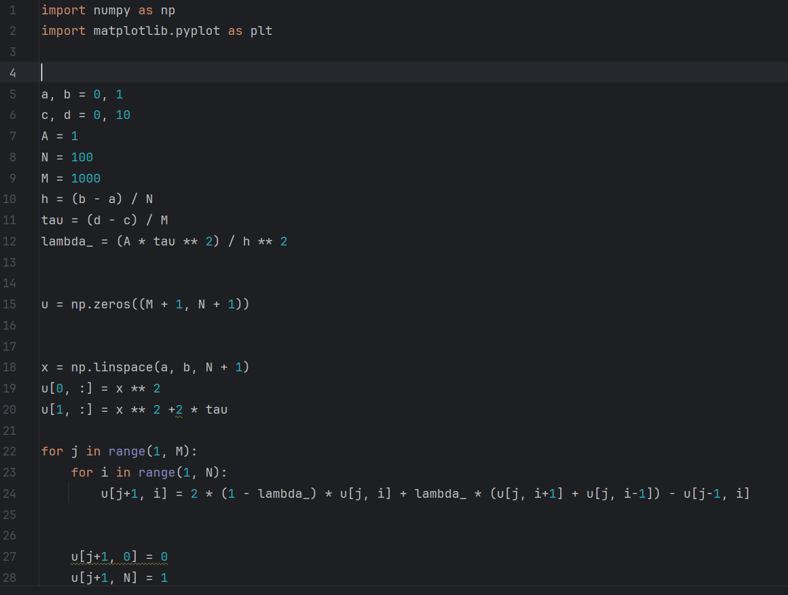

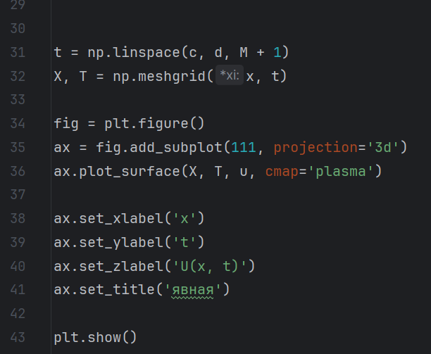

Программа 2

